«Активизация словарного запаса у детей старшего дошкольного возраста с применением дидактического метода синквейн»
Речь является основанием для развития всех остальных видов детской деятельности: общения, познания, познавательно-исследовательской. В современном образовательном процессе используются разнообразные виды педагогических технологий. Учителя – логопеды в коррекционной работе применяют как общепринятые технологии, так и нетрадиционные. К одной из таких новых технологий относится дидактический синквейн.
Само слово «синквейн» происходит от французского слова «пять» и означает «стихотворение, состоящее из пяти строк»
Синквейн - это стихотворение, написанное в соответствии с определёнными правилами. Значение этой технологии в обогащении и активизации глагольного словаря, словаря прилагательных, о грамматическом оформлении фразы, о развитии ассоциативного и наглядно-образного мышления.

Цель технологии «Синквейн»: развитие связной речи дошкольников посредством составления синквейна с помощью символов, добиться умения выделять главную мысль текста, а также выражать свои мысли.

Алгоритм составления синквейна.
- Первая строка – это заголовок, тема, состоящие из одного слова (обычно существительное, означающее предмет; отвечающее на вопросы: кто? что?)
- Вторая строка – два слова. Это описание признаков предмета или его свойства, раскрывающие тему (это прилагательные, означающее признак; отвечающее на вопросы: какая? какой? какое?)
- Третья строка состоит из трёх глаголов описывающих действия предмета (отвечающие на вопрос: что делает?)
- Четвёртая строка – это словосочетание или предложение, состоящее из нескольких слов, которые отражают личное отношение автора синквейна к тому, о чем говорится в тексте.
- Пятая строка – последняя. Одно слово – существительное для выражения своих чувств, ассоциаций, связанных с предметом, синоним первого слова.
Составление синквейна – это форма свободного творчества, которая направлена на развитие умения находить в большом потоке информации самые главные и существенные признаки, анализировать, делать выводы, кратно формулировать свои высказывания.
Эффективность технологии «синквейн» заключается:
- Синквейн могут составить все.
- В составлении синквейна каждый ребенок может реализовать свои творческие, интеллектуальные возможности.
- Синквейн является игровым приемом.
- Составление синквейна используется как заключительное задание по пройденному материалу (т.е. по лексической теме)
- Составление синквейна используется для проведения рефлексии, анализа и синтеза полученной информации.
Инновационность данной методики состоит в том, что создаются условий для развития личности, способной критически мыслить, т. е. исключать лишнее и выделять главное, обобщать, классифицировать. Это форма свободного творчества, которая направлена на развитие умение находить в большом потоке информации самые главные и существенные признаки, анализировать, делать выводы, кратко формулировать свои высказывания.
Составление синквейна похоже на игру, ведь сочинять весело, полезно и легко!
Развивается интерес к окружающему миру, развивается речь, мышление, память.
Примеры составления синквейна:
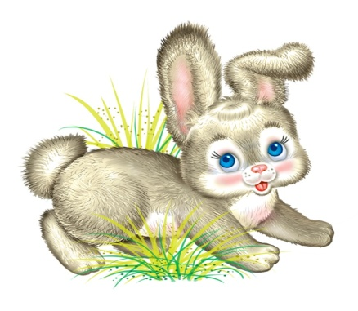 | - Заяц.  - Серый, пушистый.  - Прыгает, грызет, бегает.  - Заяц живет в лесной чаще.  - Животное. | 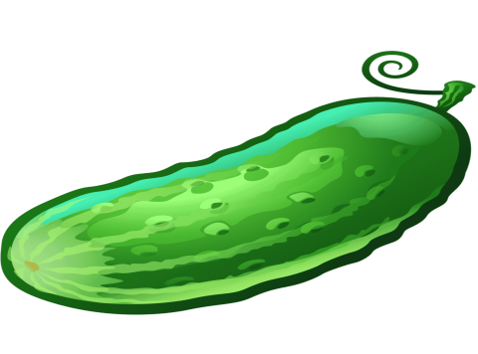 | - Огурец.  - Колючий, зеленый.  - Растет, пахнет, радует.  - Огурец растет в огороде на грядке.  - Овощ.

При составлении синквейна с дошкольниками нужно помнить, что необходимо составлять его только на темы, хорошо известные детям и обязательно показывать образец. Я использую данный метод с детьми в конце изучения лексической темы недели. Детям очень нравится составлять маленькие стишки по темам. На данный момент уже заметны результаты увеличения словарного запаса у наших детей с применением дидактического метода синквейн в моей работе.

Из источника: Заверина. Статья «Синквейн как основной метод в развитии речи детей старшего дошкольного возраста»

